新 书 推 荐

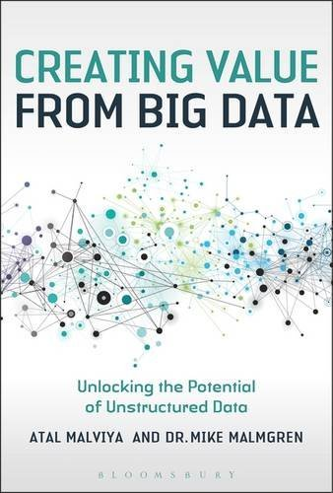
中文书名：《用大数据创造价值：释放非结构化数据的潜力》
英文书名：Creating Value from Big Data: Unlocking the Potential of Unstructured Data
作 者：Atal Malviya and Mike Malmgren
出 版 社：Bloomsbury Academic
代理公司：ANA/Alina Lin
页 数：256页
出版时间：2017年5月
代理地区：中国大陆、台湾
审读资料：电子稿
类 型：经管

本书要点：

本书针对大数据分析提供了通俗易懂的介绍，可用于判断商业发展趋势与购买模型相关性，让企业对所处商业环境和未来发展方向有更清晰的了解。

主要卖点：

- 内容极为实用，文字通俗易懂，尽量不使用术语
- 作者包括一名实干家和一名学者，面向更广泛的读者群体
- 本书属于阿什里奇商学院的新系列，将被推荐给为阿什里奇商学院和霍特商学院的学生

内容简介：

也许很多人都不清楚“结构化数据”是什么意思，但每个人都知道“存储在某个特定领域的数据”。与此同时，互联网、手机、社交网站等平台都在制造海量的非结构化数据。它们本身就拥有丰富的市场情报。只要能解读这个“大数据”，就能以各种各样的形式产生持续不断的价值。但数量如此庞大的数据要如何解读并加以利用？

《用大数据创造价值》将帮助你读懂数据模型，用从中获得的洞察创造商业价值。作者通过对三星和美国运通的案例研究，提供了一个简单的框架和一套不涉及技术的方法。企业管理人员可以据此进行有意义的分析，进而做出高效的商业决策。

在两位作者倾力协作和阿什里奇商学院的大力支持之下，本书提供了一系列极具实用性的指导，可供企业高级管理人员和工商管理硕士研究生运用到现实生活中。

作者简介：

阿塔尔·马尔维亚（Atal Malviya）是Odimax公司的创始人。这是一家吸纳了风险投资的大数据分析公司，客户包括甲骨文、英国铁路网和印度理工学院。阿塔尔拥有印度大学的计算机科学硕士学位和阿什里奇商学院的工商管理硕士学位。

迈克·马尔姆格伦（Mike Malmgren）博士是阿什里奇商学院的战略与创新负责人和项目总监。他讲授策略模块工商管理硕士课程，并与来自世界各地的客户合作，其中包括阿斯利康、爱立信、伊莱克斯和大众。他还是瑞典林雪平大学的副教授。

谢谢您的阅读！
请将回馈信息发至：林凤娇 (Alina Lin)
安德鲁 · 纳伯格联合国际有限公司北京代表处
北京市海淀区中关村大街甲59号中国人民大学文化大厦1705室
邮编：100872
电话：010-88810959
传真：010-82504200
Email：alina@nurnberg.com.cn
网址: http://www.nurnberg.com.cn
微博：http://weibo.com/nurnberg
豆瓣小站：http://site.douban.com/110577/
微信订阅号：ANABJ2002

